Оглавление первого параграфа:
Глава 1 Наследственная информация и ее реализация
Глава 2 Регуляция работы эпигенома

Глава 1
26 июня 2000 года команда Крейга Вентера и Фрэнсиса Коллинза представляют карту генома человека с говорящим названием “Книга жизни”. В своей работе ученые представили результаты расшифровки 97 % генома человека - текст, состоящий из 3,3 миллиардов букв.

Эти 3,3 миллиарда букв - азотистые основания дезоксирибонуклеиновой (ДНК) и рибонуклеиновой (РНК) кислот. В состав, как ДНК, так и РНК входят аденин (А), гуанин (Г), цитозин (Ц). А тимин (Т), который находится только в ДНК, заменяется в РНК на урацил (У). Двойная спираль ДНК образуется азотистыми основания, прикрепленными к каркасу из углеводов (дезоксирибозы), связанными фосфатными группами, по принципу комплементарности, то есть каждый нуклеотид взаимно дополняет другой (А-Т, Г-Ц).
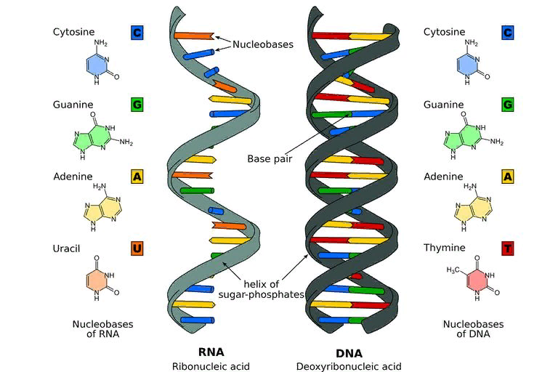
№1 Строение молекул РНК и ДНК https://www.thoughtco.com/dna-versus-rna-608191

Молекулы ДНК с белками, образующие вместе нуклеопротеид, называются хромосомами. Роль хромосом в организме очень важна - они хранят, реализуют и передают наследственную информацию о строении белков. Соматическая (soma (гр.) - тело) клетка человека обладает двойным набором хромосом, а значит, имеет 46 хромосом. Из них 22 пары одинаковых хромосом, а 23-пара у мужчин и женщин различается. У женщин имеются две X-хромосомы, а у мужчин - одна X и одна Y-хромосомы. В каждой паре одна хромосома наследуется от отца и одна - от матери.

Репликация ДНК
Молекулы ДНК находятся в ядре эукариотической клетки. Одним из важных этапов жизненного цикла клетки является ее деление на две дочерние клетки. В интерфазе - части жизненного цикла клетки между ее делениями - происходит репликация ДНК, то есть удвоение молекулы ДНК путем достройки на каждой из двух ее цепей новой цепи комплементарных нуклеотидов. Фермент ДНК-полимераза связывает комплементарные нуклеотиды на недостающей цепи. Самоудвоение молекулы ДНК можно сравнить с тиражированием книг. Знания, которые люди хранят в книгах, должны быть доступны многим, для этого копируют книги. Поэтому при делении клетки каждая дочерняя клетка получает одну из цепей нуклеотидов ДНК материнской клетки, а с ней - полный ее геном и новую построенную цепь. Таким образом, из исходной одной молекулы ДНК получаются две двухцепочечные молекулы ДНК. Так как при репликации ДНК в новой молекуле одна из двух цепей перешла из исходной молекулы, снижается вероятность появлений ошибок при копировании информации.
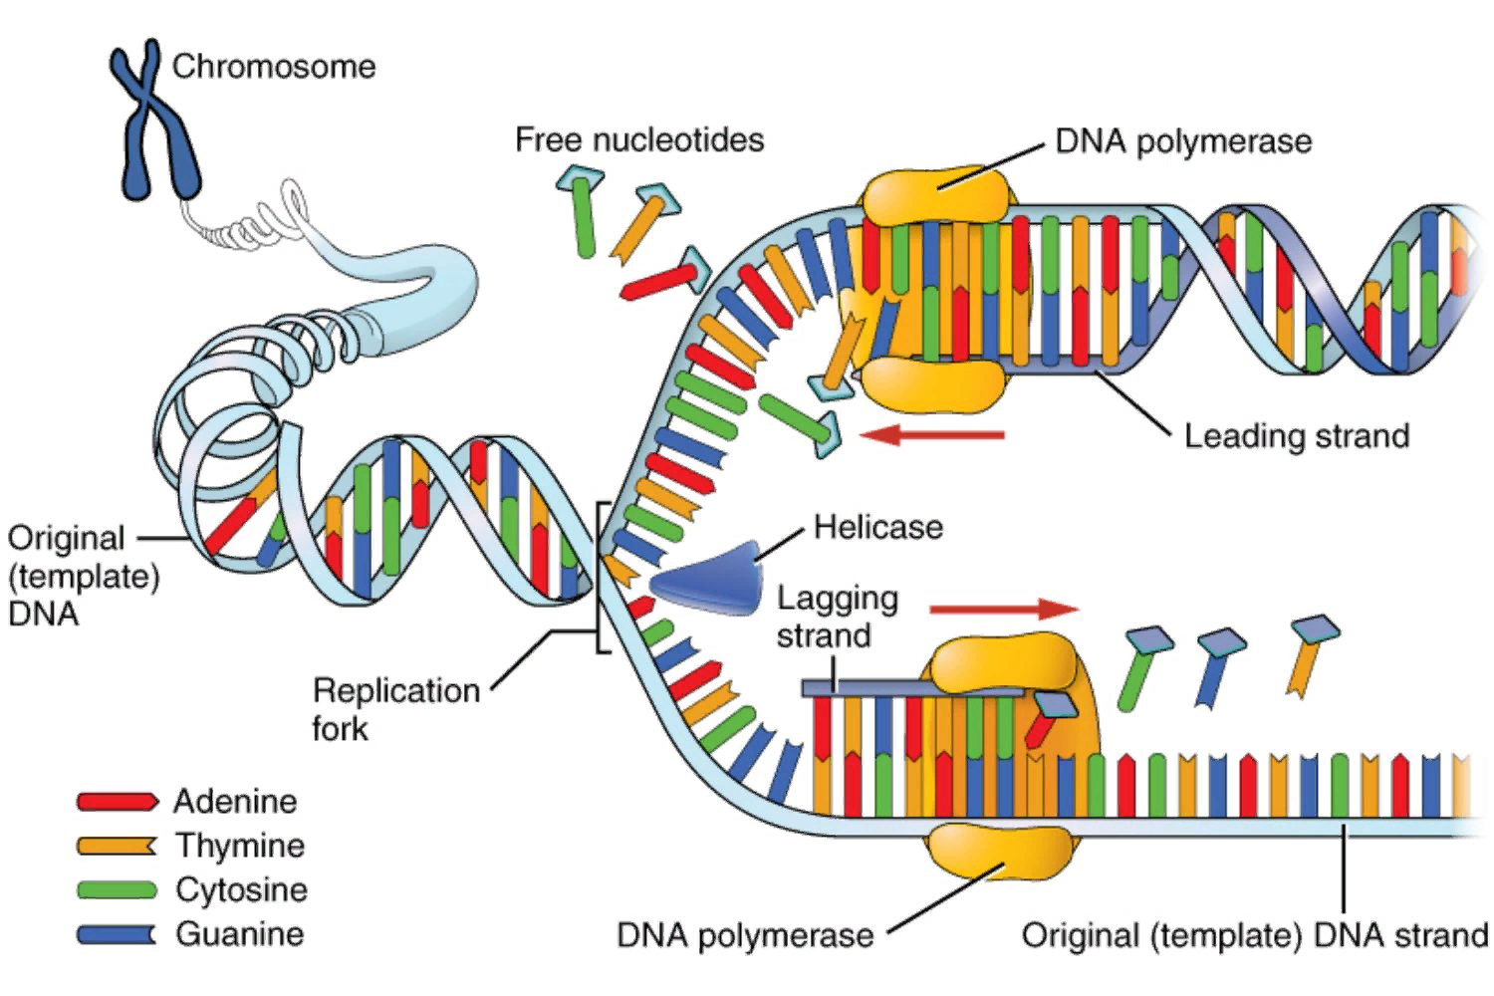
№2. Схема репликации молекулы ДНК https://www.thoughtco.com/dna-replication-3981005

После оплодотворения яйцеклетки сперматозоидом новая клетка получает полный набор из 46 хромосом, в котором в каждой паре одна хромосома наследуется от отца и одна - от матери. Тем самым, человек передает свой геном по наследству. Эта клетка содержит информацию, обеспечивающую ее биологическое развитие, и из которой, впоследствии, путем деления сложится новый взрослый человек.

Биосинтез белка
Как я уже упоминала, молекулы ДНК выполняют важные функции - хранят, передают и реализуют информацию о строении белков. Все в живом организме состоит из белков, основы всего живого, поэтому особое внимание стоит уделить их биосинтезу. Белки представляют собой длинные цепочки последовательно соединенных аминокислот. Один белок состоит из 20 разных аминокислот, но в природе их, конечно же, гораздо больше. Биосинтез белка у эукариотных клеток происходит в ядре и на рибосомах. Первым этапом биосинтеза является транскрипция - считывание кода гена ДНК - участка молекулы ДНК на матричную, или информационную РНК (и-РНК). На этом этапе, подобно репликации ДНК, участок молекулы ДНК раскрывается и по принципу комплементарности на цепи и-РНК выстраивается цепочка нуклеотидов, после чего и-РНК покидает ядро и отправляется к месту синтеза белка - на рибосому. и-РНК гораздо меньше длинной цепи молекулы ДНК, так как является копией одного гена, несущего информацию о строении одного белка. Важной особенностью генетического кода является его триплетность - 3 нуклеотида соответствуют одной аминокислоте. Таким образом, генетический код избыточен - одной аминокислоте соответствуют несколько триплетов (всего 64 триплета). В начале и конце гена (и-РНК) есть по одному триплету, означающие начало и конец синтеза белка и называющимися знаками препинания.
Вторым этапом биосинтеза белка является трансляция - перевод кода на язык аминокислот. На данном этапе аминокислоты доставляются транспортными РНК (т-РНК). Важно, что аминокислоты перевозятся предназначенными только для него т-РНК. В рибосомах находятся только по 2 аминокислоты. Молекула т-РНК подобна клеверу, где на ее среднем “листе” находится антикодон - триплет, комплементарный триплету и-РНК, обозначающий данную аминокислоту. В ходе взаимодействия и-РНК и т-РНК выстраивается полипептидная цепь. При этом рибосома продвигается вдоль молекулы и-РНК. В результате биосинтеза образуется первичная структура белка, после чего она складывается в объемную молекулу белка.
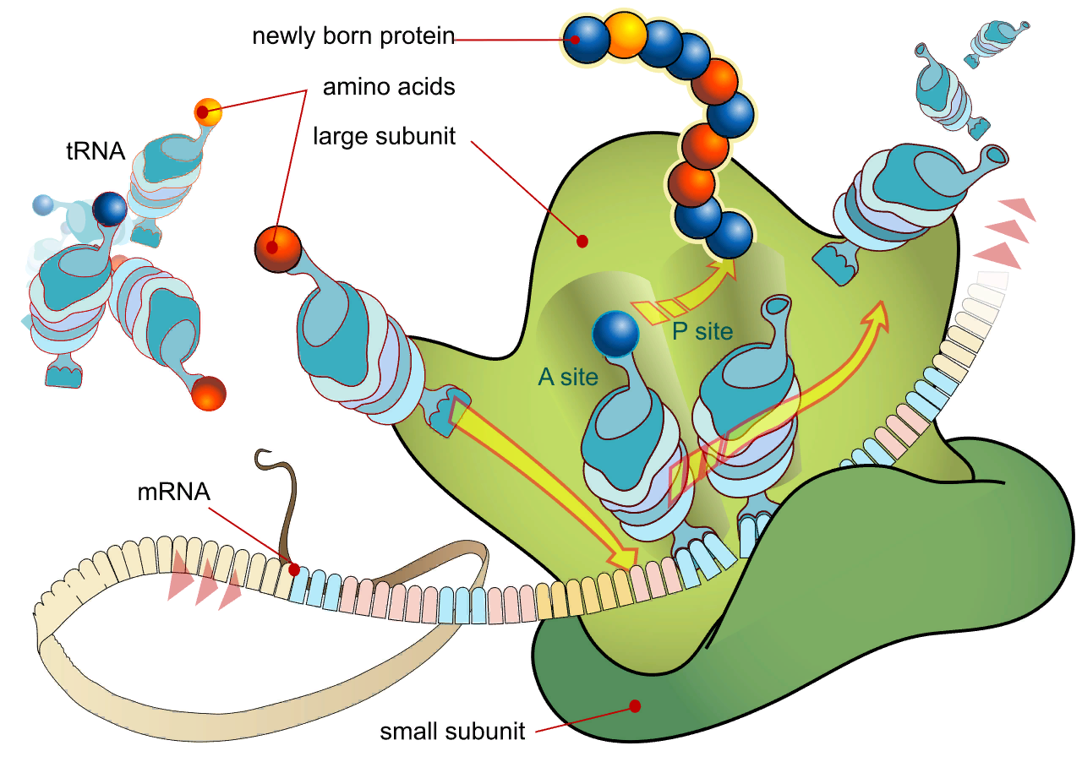
№3 Ссхема биосинтеза белка http://www.proteinsynthesis.org/protein-synthesis-steps/

Регуляция работы генома
Я хочу обратить Ваше внимание на то, как клетка научилась включать и отключать свои гены, что и определяет ее приспособляемость к внешним воздействиям.
Под активацией гена подразумевается, что ген прочитан и переведен в белок, однако все гены клетки одновременно не могут быть активны. Специальные участки, расположенные на ДНК и называющимися промоторами, блокируют или открывают для считывания несколько соседних отрезков генома - в зависимости от того, реагируют ли с ними определенные сигнальные вещества, белки, - факторы транскрипции (определение из книги Петера Шпорка “ Читая между строк ДНК”.) Итак, получая некий сигнал или запрос из внешнего мира, на который клетке нужно среагировать, она включает или же отключает определенный участок генома, посредством прикрепления сигнальных белков к промоторам (специальным контролирующим участкам на ДНК), в результате чего происходит ответ на сигнал.

Глава 2
Термин “эпигенетика”
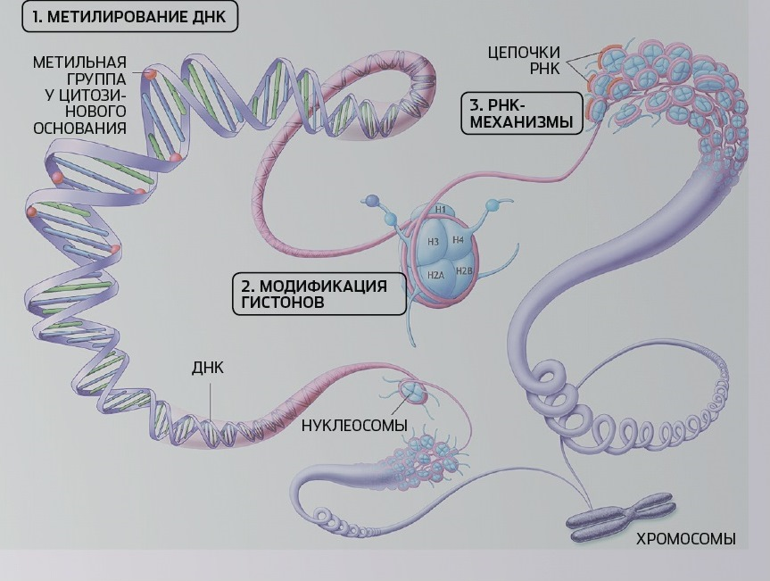
В своей работе я рассматриваю работу трех эпигенетических переключателей в клетках, поэтому стоит уделить внимание самому термину эпигенетика. Эпигенетика образована греческой приставкой “эпи”, означающей “на-“, “над-“, “сверх-“, “около“, “рядом”, исходя из этого, слово “эпигенетика” можно дословно перевести, как “сверхгенетика”. Согласно биологическому определению эпигенетика занимается всей молекулярно-биологической информацией, которую хранят и передают своим дочерним клеткам, но которая не содержится в наследственном материале (опр. из книги Петера Шпорка “Читая между строк ДНК”). Эпигеном образуется структурами, наделяющими индивидуальностью каждую клетку. Эпигеном отвечает за хранение “монтажных схем” белков, а также, за указания, какие из них должны быть переведены в белки. Эпигеном даже программирует скорость старения клетки, ее восприимчивость к внешним раздражителям, склонность к заболеваниям и длительность функционирования (опр. из книги Петера Шпорка “Читая между строк ДНК”). Инструменты эпигенома – эпигенетические переключатели – присоединяются к определенным участкам генома, давая клеткам понять, какие гены она может или не может использовать. Оказывается, что эпигенетические переключатели способны меняться под действием внешних факторов, а значит, наши гены могут перепрограммироваться.

№7 Иллюстрация трех эпигенетических переключателей https://www.popmech.ru/science/55168-epigenetika-mutatsii-bez-izmeneniya-dnk/
Метильные группы на ДНК
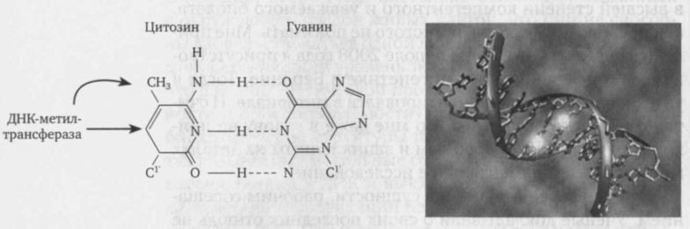
Предметом дальнейшего рассмотрения являются ДНК-метилтрансферазы (DNMT) - одни из трех эпигенетических переключателей. Существуют 4 группы ДНК-метилтрансфераз, однако главное, на что нужно обратить внимание, это на его функцию - встраивая в генетический текст задвижки, метильные группы, состоящие из одного атома углерода и трех атомов водорода (CH3), они тем самым выключают ген, то есть, не дают возможность прочитать наследственную информацию на определенном участке генома, а значит, синтезирование белков становится невозможным. Фермент ДНК-метилтрансферазы связывается с азотистым основанием цитозином, который образует с гуанином одну из ступеней спирали ДНК, чтобы прикрепить метильную группу, после чего наследственную информацию на данном участке генома прочитать невозможно.
№5 Метилирование основания цитозина (рисунок из книги Петера Шпорка “Читая между строк ДНК”)

По сравнению с сигнальными белками, которые прикрепляются к промоторам и, тем самым, включают или отключают ген, метильные группы наделяют клетку памятью, ведь сигнальные белки реагировали исключительно в данный момент времени. Так, ДНК-метилтрансферазы не встраивают задвижки в оплодотворенную клетку, из которой развиваются все типы соматических клеток, до того времени, когда эти клетки разделятся на соответствующие типы.

По словам Альберта Йельча, бременского биохимики, метилирование нужно для того, чтобы клетка могла отключать ненужные ей в данный момент участки генома: “Идея заключается в том, что модели метилирования стабилизируют и фиксируют активность генома. Если тот или иной ген был активирован, он и дальше будет настроен на активность”.
Поэтому эмбриональные клетки, которые в будущем должны будут развиться в клетки определенного вида ткани, сами программируются как клетки этой ткани и в дальнейшем их дочерние клетки будут программироваться в клетки такого же вида, тем самым обеспечивая клетку долгосрочным запоминанием программы.

Принцип метилирования способствует взаимодействию окружающей и внутренней сред - внешние воздействия могут побудить клетку встраивать новые задвижки в наследственный материал.

Гистоновые белки
Одним из главных эпигенетических механизмов является модификация особых белков с хвостами, называющимися гистонами. Хвосты у этих белков неспроста - они означают начало или конец цепочки белков, которые появились в ходе их биосинтеза.
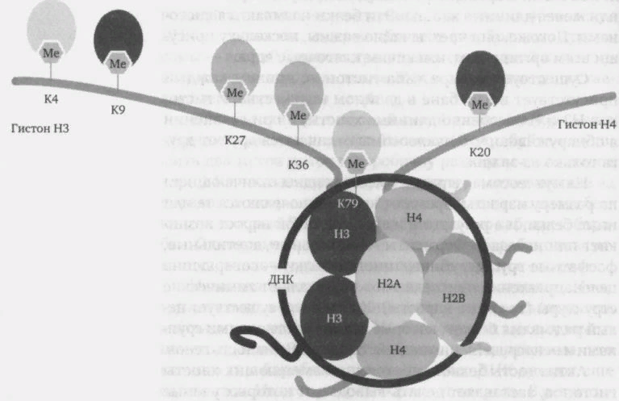
№6 Переплетение нити ДНК с гистоновыми белками
(рисунок из книги Петера Шпорка “Читая между строк ДНК”)

В ядре находящиеся цепочки ДНК не находятся в свободном состоянии из-за невероятной длины - целых два метра, а намотаны на барабаны, состоящие из тех самых гистоновых белков с хвостами. Барабаны, в свою очередь, собираются в одну цепочку, сравнимую с ожерельем. В некоторых местах нить ДНК вместе с гистонами делает 2-3 оборота, скручиваясь в спираль, что укорачивает нуклеосомное ожерелье (нуклеосома - структурная часть хромосомы, образованная совместной упаковкой нити ДНК с гистоновыми белками). Спирально скрученные переплетения нити ДНК с гистонами называют хроматином, а если переплетения сильнее скручены, они называются гетерохроматинами.

Гистоновые белки делятся на 4 типа, которые присутствуют в барабане с ДНК в двойном количестве. На рисунке видно, что гистоны H3 и H4 имеют особенно длинные хвосты, к которым прикрепляются химические структуры, наросты, отличающие нуклеосомы друг от друга, при помощи ферментов - метильных, ацетильных, фосфатных групп, убиквитиновых белков. К этим ферментам могут присоединяться малые белки, которые и воздействуют на активность генов.

Активность генов зависит от того, насколько сильно нить ДНК намотана на барабан. Клетка при помощи ферментов может присоединять к гистонам химические структуры, тем самым нить ДНК еще плотнее накручивается на барабан, а клетка - целенаправленно отключает гены на данном участке. Или же нить ДНК, сматываясь с барабана, распускается и дает возможность белкам считывать информацию с генов.

РНК-интерференция
Последний эпигенетический механизм, принцип работы которого я хочу рассмотреть, является РНК-интерференция.
РНК - рибонуклеиновая кислота, выполнявшая роль наследственного материала первых живых организмов, а сейчас несущая ту же функцию у простых вирусов, по своей химической структуре практически схожа со структурой ДНК, однако состоит из более коротких цепочек нуклеотидов, менее устойчивых к изменениям.
По сравнению с двухцепочечной молекулой ДНК, РНК может состоять из одной нити с открытыми основаниями. К трем самым известным видам РНК - транспортным (т-РНК), информационным (и-РНК), рибосомным (р-РНК), я обращалась, когда рассматривала биосинтез белка, однако четвертый вид РНК - микро-РНК - знают немногие, несмотря на его значительную роль в генной регуляции. Долгое время микро-РНК считали вовсе не отдельным видом, а и-РНК, который по ошибке образуется при считывании участка мусорной ДНК.
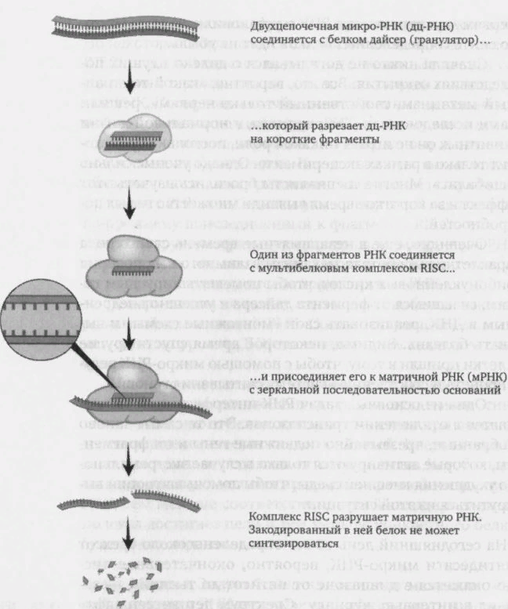
№7 РНК-интерференция
(рисунок из книги Петера Шпорка “Читая между строк ДНК”)

Сначала клетка синтезирует две зеркальные нити микро-РНК, которые объединяются в двухцепочечную РНК и становятся похожими на вторгшийся вирус. После этого, подобно борьбе клетки с вирусом, фермент под названием дайсер (гранулятор) дробит двухцепочечную молекулу РНК на отрезки от 21 до 27 нуклеотидов.
Большинство этих кусков клетка уничтожает, но сохранившиеся спасаются с помощью соединения с мультибелковым комплексом RISC, подавляющим экспрессию, вызванную РНК. Микро-РНК с комплексом RISC присоединяются к м-РНК с зеркальной последовательностью оснований, после чего комплекс RISC уничтожает м-РНК и синтезирование белков становится невозможным.

